Как добраться до IT-лицея КФУ
Адрес: республика Татарстан, г. Казань, ул. Деревня Универсиады, д. 32
Проход на территорию Деревни Универсиады осуществляется через Контрольно-пропускной пункт №7 (КПП №7), который находится перед лицеем, напротив автозаправочной станции. Для прохода на территорию необходимо предъявить документ, удостоверяющий личность (паспорт, св-во о рождении)
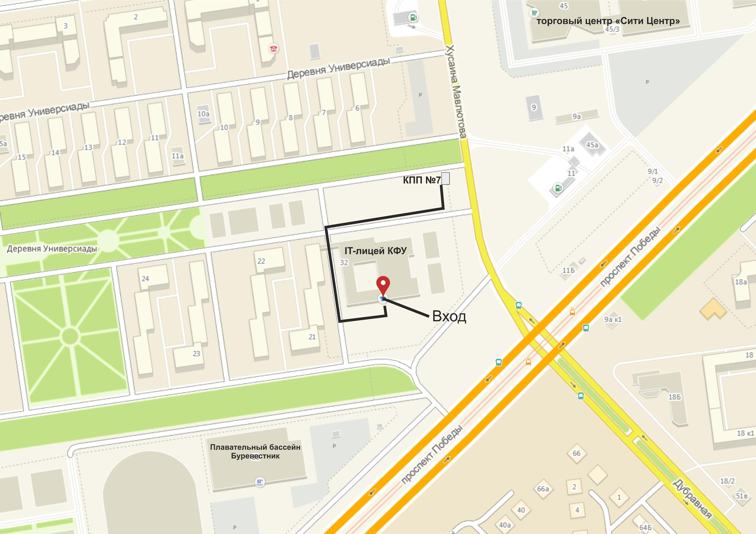
Ближайшие остановки: Деревня Универсиады, ул. Академика Парина
Ближайшая станция метро: Проспект Победы

Маршруты:
Автобусы: 4, 5, 22, 33, 34, 37, 45, 55, 74, 74а, 77
Трамваи: 5,1

Номера такси:
1. 8 (843) 567-15-67 (Татарстан)
2. 8 (843) 252-33-77 (Яндекс)
3. 8 (843) 233-33-33 (Maxim)
4. 8 (843) 230-00-00 (Авто Лидер)
5. 8 (843) 222-12-22 (Taxi 1)

От железнодорожного вокзала Казань-1 (Привокзальная площадь, 1а)
На автобусе: в пределах 40 минут - маршрут №74а (не переходя дорогу от привокзальной площади) до остановки «Деревня Универсиады» (выходить после «Академика Парина»)
На машине: 20 минут
От железнодорожного вокзала Казань-2 (Воровского, 33)
На автобусе: в пределах 50 минут – маршрут №37 или №33 (не переходя дорогу от вокзала, остановка «Метро Северный вокзал») до остановки «Деревня Универсиады» (№37 выходить после «Сыртлановой», №33 выходить после «Фучика д.8»)
На машине: 25 минут
От автовокзала Столичный/Центральный (Девятаева, 15)
На автобусе: в пределах 45 минут – с пересадками маршрут №31 (не переходя дорогу от вокзала, остановка «Зайцева») до остановки «Рихарда Зорге», далее на той же остановке пересесть на маршрут №22 или №55 до остановки «Деревня Универсиады» (выходить после «Академика Парина»)
На машине: 15 минут
От автовокзала Южный (Оренбургский пр-д, 207)
На трамвае: 10 минут на маршруте №5 от остановки «Солнечный город» до «Деревня Универсиады» (1 остановка, но необходимо дойти до трамвайных путей в сторону заправочной станции)
На автобусе: 15 минут – (необходимо 2 раза перейти дорогу и дойти до магазина «Зухра») маршрут №4 или №22 или №55 остановка «РКБ» до остановки «Деревня универсиады» (выходить после «Южная»)
На машине: 5 минут
Пешком: 20 минут – идти до трамвайных путей в сторону заправочной станции, далее идти прямо вдоль дороги в сторону моста.
От автовокзала Восточный (Аграрная, 8)
На автобусе: в пределах 30 минут на маршруте №33 или №34 (остановка «Автовокзал Восточный) до остановки «Деревня Универсиады» (№33 выходить после «Фучика д.8», №34 выходить после «Сыртлановой»)
На машине: 10 минут
От остановочного пункта «Компрессорный»
На автобусе: в пределах 40 минут – на маршруте №4 или №34 (остановка «Халитова», находится между павильонов) до остановки «Деревня Универсиады» (№4 выходить после «Академика Парина», №34 выходить после «Сыртлановой»)
На машине: 15 минут

